Памятка по организации коллективного творческого дела (КТД)  КТД – это…  - коллективное творчество;  - единое дело основанноена добровольном участие;  - деятельность на радость и пользу людям;  - свобода выбора форм деятельности;  - содружество взрослых и детей.  Заповеди КТД:  - Всё – творчески,иначе – зачем?  - Каждое дело – с пользой, иначе – зачем?  - Каждое дело – людям, иначе – зачем?  Формула КТД:  ПРИДУМЫВАЮТ  ОРГАНИЗУЮТ  САМИ  ДЕЛО  ГОТОВЯТ  ПРОВОДЯТ  АНАЛИЗИРУЮТ  Условия успеха КТД:  - Цель и задачи дела должны быть хорошо поняты и приняты всеми участниками КТД.  - Содержание, форма, приемы дела должны быть продуманы так, чтобы обращаться к уму и чувствам всех участников и вызывать потребность активно действовать на радость людям.  - Подготовка и ход дела должны быть содержательными, интересными, чтобы в нем приняло активное участие большинство ребят.  - Ход дела должен соответствовать структуре драматического произведения (завязка, развитие сюжета, кульминация, развязка).  - Работу организуйте по малым творческим группам. Каждая группа должна иметь своё задание.  - Времени на подготовку не должно быть много или мало: только «в самый раз».  - Обязательный анализ на всех уровнях. | СТАДИИ КТД (по методике И.П. ИВАНОВА)  Стадии Педагогическое целеполагание Формы деятельности коллектива  1стадия: Предварительная работа. - Для чего, с какой целью? - Кто может помочь? - Кому быть организатором? - «стартовые беседы» - «разведка дел» - убеждение на собственном опыте  2 стадия: Коллективное планирование. - Какие дела проведём? - Где лучше проводить? - С кем лучше проводить? - «мозговой штурм» - открытая дискуссия, - выборы «совета дела»  3 стадия: Подготовка дела. - Как развивать положительные качества ребят и преодолевать отрицательные? - Как включить всех ребят в активный поиск? - увлечение добрым сюрпризом - помощьдобрым советом - дружескийконтроль - обсуждение  4 стадия: Проведение дела. - Как воодушевить учащихся и помочь им сосредоточиться на главном в КТД? - Как научить выходить из затруднительного положения? - виды КТД: познавательные, художественные, спортивные - формы: эстафеты, конкурсы, смотры, диспуты  5 стадия: Подведение итогов. - Как научить анализировать и оценивать свою работу? - Как сделать, чтобы коллективный анализ стал традицией? - товарищескийобсуждение - похвала - дружескаякритика  6 стадия: Ближайшие последствия. - Как научить воспитанников использовать полученный опыт в жизни коллектива? - Как научить учащихся осуществлять собственные решения? - творческие группы - выполнение чередующихся поручений - взаимопомощь

КТД - форма работы, которая направлена на:  - Развитие творческих способностей.  - Развитие интеллектуальных способностей.  - Реализацию коммуникационных потребностей.  - Обучение правилам и формам совместной работы.  Роли участников КТД  - «организатор»,  - «генератор идей» («оптимист»),  - «критик» («пессимист»),  - «хранитель времени»,  - «оформитель».  Десять советов Симона Соловейчика или что надо не забыть, если хочется устроить радостную и добрую жизнь…  - Там, где детей не побуждают выдумывать хорошее, они придумывают дурное. Поэтому пусть они придумывают все время.  - Если не получается – пусть соберутся вдвоем, втроем. Вместе – получится.  - Дети очень любят импровизировать. Поэтому на всю подготовку –минимум времени. Нет выступающих и зрителей, в каждом деле участвуют все.  - Для проведения творческих дел не обязательно самому быть выдумщиком, надо просто поддерживать детей и уважительно относиться к их предложениям.  - Все командирские посты – по очереди. Сегодня – ты, завтра – я. Но всегда вместе.  - Любое дело не только сообща выполняется, но и организуется.  - В каждой затее – забота друг о друге и об окружающих людях.  - Каждое дело надо обсуждать в общем кругу. С этого начинается все.  - Поменьше замечаний на бегу, побольше серьезных разговоров в тихую минуту. С детьми вообще надо больше разговаривать – меньше придется кричать на них.  - В общем деле все в ответе за все. И каждый – самый главный. | Муниципальное бюджетное общеобразовательное учреждение  «Средняя общеобразовательная школа № 2 г. Осы»  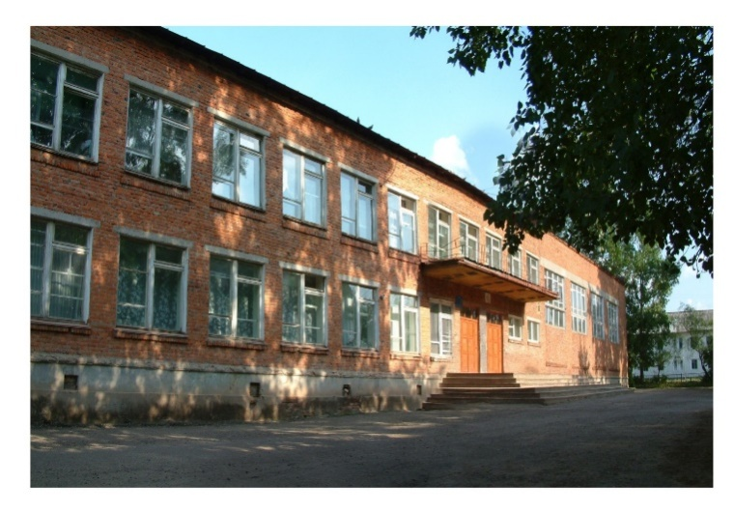  Что такое КТД?  (памятки, советы, рекомендации)  Материал подготовила: Шилова Е.Н.,  учитель начальных классов  Оса – 2013 г.

